**MENGUKUR KECEPATAN PROSES EKSEKUSI ALGORITMA**

**Nama : Fitria Widya Astari**

**NIM : L200150027**

**Kelas : A**

**Tugas-03**

Buatlah TIMER untuk mengukur kecepatan proses eksekusi algoritma:

(a) Sequential Search,

(b) Sequential Search dengan SORTING,

(c) Binary search

(d) Binary search (recursive)

Hint: Buatlah data list sebanyak munkin (1000 s/d 1000000), gunakan fungsi range.

Buatlah analisis terhadap hasil yang anda peroleh.

1. Script sequential searching dengan menggunakan Python.

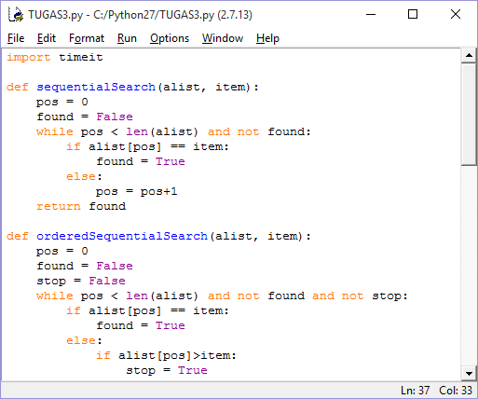

1. Script sequential search dengan sorting menggunakan Python.

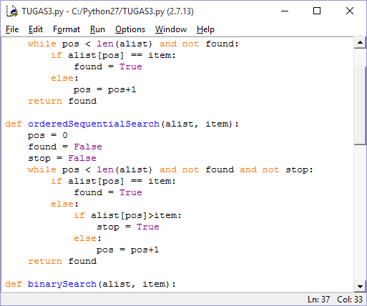

1. Script Binary search menggunakan Python.

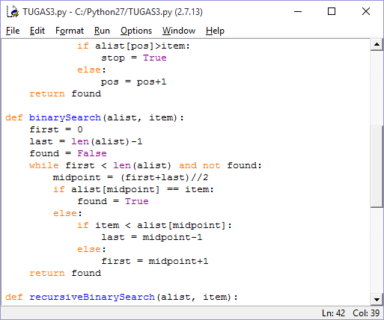

1. Script Binary search recursive menggunakan Python.

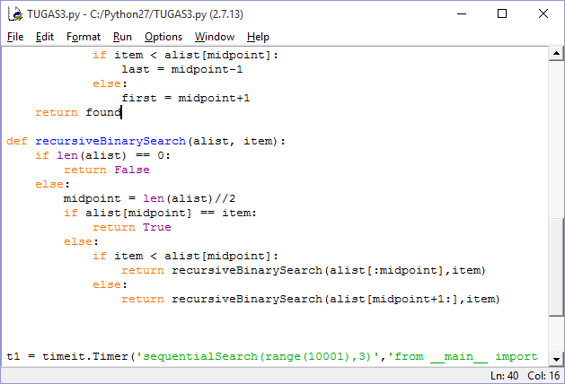

Kode program di atas digunakan untuk mencari data dalam sebuah array/list. Untuk membandingkan kecepatan proses eksekusi program dengan menggunakan perintah di bawah ini :

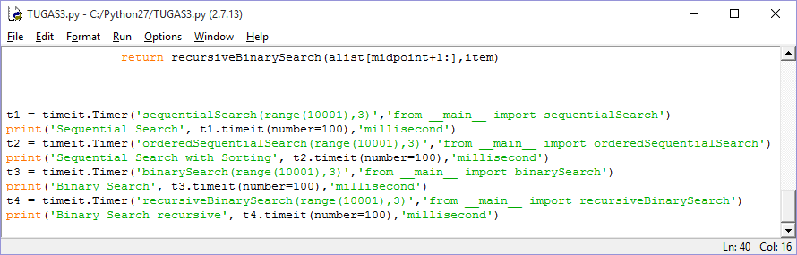

Di awal program terlebih dahulu kita meng*import* module yang bernama **import timeit**. Fungsinya untuk menampilkan lama waktu untuk eksekusi program.

Hasil Eksekusi Program :

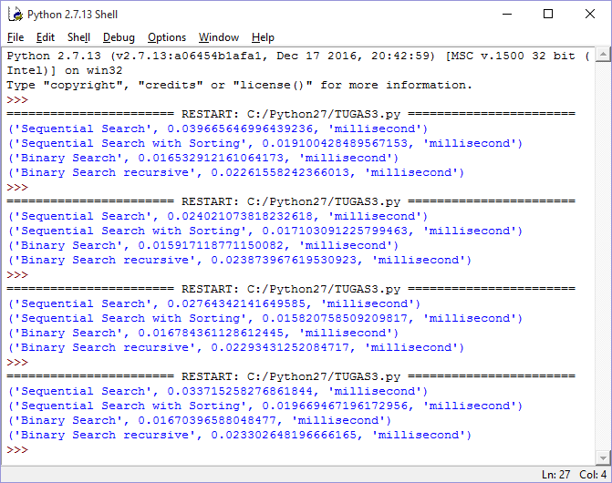

Dari perbandingan mengukur kecepatan proses eksekusi algoritma, diperoleh waktu eksekusi yang berbeda-beda tergantung dari data yang diberikan dan panjang algoritma yang diberikan.

Binary Search lebih cepat dan lebih efisien dari pada Sequential Search.